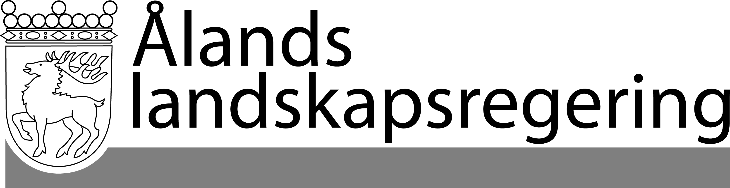
LAGFÖRSLAG nr 33/2016-2017
Datum
2017-08-17
Till Ålands lagting

Ändring av landskapslagen om energieffektivitet

Huvudsakligt innehåll

Landskapslagen om energieffektivitet föreslås ändrad med anledning av de ändringar som gjorts av rikets energieffektivitetslag, som tillämpas som blankettlag på Åland.
__________________

INNEHÅLL
Ändring av landskapslagen om energieffektivitet 1
Allmän motivering 3
1. Gällande bestämmelser om energieffektivitet 3
1.1. Europeiska unionens bestämmelser 3
1.2. Bestämmelser på Åland 3
2. Behov av ändring av bestämmelserna 3
3. Förslagets konsekvenser 3
Detaljmotivering 3
Ändring av 2 § landskapslagen om energieffektivitet 3
Lagtext 5
L A N D S K A P S L A G om ändring av 2 § landskapslagen om energieffektivitet 5
Parallelltexter 6

Allmän motivering

1. Gällande bestämmelser om energieffektivitet

1.1. Europeiska unionens bestämmelser

Europaparlamentet och rådet antog år 2012 ett direktiv om energieffektivitet (2012/27/EU). I direktivet fastställs en gemensam ram för åtgärder för främjande av energieffektivitet inom unionen för att säkerställa att unionens mål om energieffektivitet på 20 % år 2020 uppnås och för att bana väg för ytterligare förbättringar av energieffektiviteten efter detta. Syftet med direktivet är att öka medlemsländernas strävanden att använda energi effektivt i alla faser av energikedjan, från omvandling och distribution till slutlig användning. De krav som fastställs i direktivet är minimikrav och medlemsstaterna har rätt att ha strängare bestämmelser.

1.2. Bestämmelser på Åland

Åland har genomfört EU´s bestämmelser i den interna lagstiftningen genom landskapslagen om energieffektivitet (2016:20). Genom landskapslagen tillämpas rikets energieffektivitetslag (FFS 1429/2014) på Åland. Rikslagen tillämpas så att ändringar av lagen per automatik träder ikraft på Åland vid samma tidpunkt som i riket.

2. Behov av ändring av bestämmelserna

Europeiska kommissionen uppmanade i ett motiverat yttrande Finland att vidta åtgärder för att genomföra vissa bestämmelser i energieffektivitetsdirektivet som inte genomförts på ett korrekt sätt i den nationella lagstiftningen. Det gäller bestämmelser om definitioner i artikel 2 och om offentliga sektorns inköp i artikel 6.
Riket har nu åtgärdat bristerna i genomförandet genom en ändring av energieffektivitetslagen (FFS 1338/2016). Ändringarna av rikslagen trädde i kraft den 1 januari 2017. Såsom ovan konstaterades träder ändringarna i rikslagen i kraft på Åland vid samma tidpunkt som i riket.
I de ändringar som gjorts av rikslagen ingår nya 29 a-e §§. I 29 d § ingår en hänvisning till två rikslagar. Rikslagarna rör områden inom vilka Åland har lagstiftningsbehörighet varför hänvisningarna i landskapslagen bör gälla landskapslagstiftning istället. I landskapslagens 2 § som rör avvikelser från rikslagen föreslås därför nya 5 och 6 punkter som anger att hänvisningarna gäller motsvarande landskapslagstiftning.

3. Förslagets konsekvenser

De materiella ändringar som gjorts av rikets lag trädde i kraft på Åland samtidigt som i riket, den 1 januari 2017. De ändringar som nu föreslås är endast undantag från hänvisningarna i rikslagen så att man inom landskapstes behörighet hänvisar till landskapslagstiftning istället för till rikslagstiftning. Ändringarna medför därför inga egentliga konsekvenser.

Detaljmotivering

Ändring av 2 § landskapslagen om energieffektivitet

2 § Avvikelser från rikslagen. Paragrafen föreslås kompletterad med nya 5 och 6 punkter.
I 5 punkten anges att hänvisningen i 29 d § i rikets energieffektivitetslag till 117 g § i markanvändnings- och bygglagen ska på Åland avse 65 § plan- och bygglagen (2008:102) för landskapet Åland.
I 6 punkten anges att hänvisningen i 29 d § rikets energieffektivitetslag till lagen om energicertifikat för byggnader (FFS 487/2007) ska på Åland avse landskapslagen (2014:31) om energideklaration för byggnader.

Lagtext

Landskapsregeringen föreslår att följande lag antas.

L A N D S K A P S L A G
om ändring av 2 § landskapslagen om energieffektivitet

I enlighet med lagtingets beslut ändras 2 § 1 mom. landskapslagen (2016:20) om energieffektivitet som följer:

2 §
Avvikelser från rikslagen
Hänvisningen i rikets energieffektivetetslag till en riksförfattning ska inom landskapets behörighet avse motsvarande bestämmelser som finns i landskapslagstiftningen, på det sätt som följer:
1) Hänvisningen i 13 § 3 mom. rikets lag till lagen om erkännande av yrkeskvalifikationer (FFS 1093/2007) ska på Åland avse landskapslagen (2011:120) om erkännande av yrkeskvalifikationer.
2) Hänvisningen i 19 § 3 punkten rikets energieffektivitetslag till 125 och 126 § § i markanvändnings- och bygglagen ska på Åland avse 65 § plan- och bygglagen (2008:102) för landskapet Åland.
3) Hänvisningarna i 27 och 28 §§ rikets energieffektivitetslag till lagen om avskiljning och lagring av koldioxid (FFS 416/2012) ska i landskapet avse landskapslagen (2012:79) om tillämpning i landskapet Åland av lagen om avskiljning och lagring av koldioxid.
4) Hänvisningen i 31 § rikets energieffektivitetslag till viteslagen (FFS 1113/1990) ska i landskapet avse landskapslagen (2008:10) om tillämpning i landskapet Åland av viteslagen.
5) Hänvisningen i 29 d § rikets energieffektivitetslag till 117 g § i markanvändnings- och bygglagen ska på Åland avse 65 § plan- och bygglagen (2008:102) för landskapet Åland.
6) Hänvisningen i 29 d § rikets energieffektivitetslag till lagen om energicertifikat för byggnader (FFS 487/2007) ska på Åland avse landskapslagen (2014:31) om energideklaration för byggnader.
- - - - - - - - - - - - - - - - - - - - - - - - - - - - - - - - - - - - - - - - - - - - - - - - - -

__________________

Denna lag träder i kraft den

__________________

Mariehamn den 17 augusti 2017
L a n t r å d | Katrin Sjögren
Föredragande minister | Camilla Gunell

Parallelltexter

- Parallelltexter till landskapsregeringens lagförslag nr 33/2016-2017

